安徽省国资运营控股集团公司文件

皖国控〔2018〕54号

关于印发《安徽省国有资本运营

控股集团有限公司鼓励科技创新暂行办法》

的通知

所属各单位，集团各部门：

《安徽省国有资本运营控股集团有限公司鼓励科技创新暂行办法》已经集团公司研究通过，现印发给你们，请遵照执行。原《安徽省国有资产运营有限公司鼓励科技创新暂行办法》（皖国运字〔2016〕162号）同时废止。

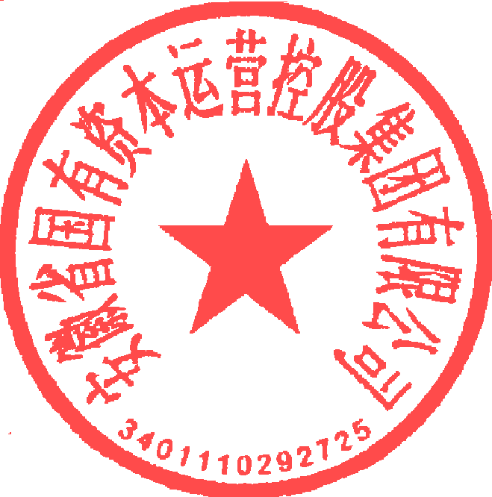

安徽国控集团

2018年10月31日

安徽省国有资本运营控股集团有限公司

鼓励科技创新暂行办法

第一条 为提升安徽省国有资本运营控股集团有限公司科技创新水平，支持鼓励所属各单位积极开展科技创新工作，根据省政府《关于实施创新驱动发展战略进一步加快创新型省份建设的意见》等文件，制定本办法。

第二条 鼓励所属各单位加快培育战略性新兴产业，实施重大科技专项、科技应用示范工程和技术改造升级工程，建立产学研用协同创新机制，推进产品创新、品牌创新、产业组织创新、商业模式创新和管理体制创新。

第三条 鼓励所属各单位投资战略性新兴产业、高新技术产业和现代服务业，加强对外科技合作，参与国际产业和研发分工。

第四条 建立国家级研发机构、省级以上重点（工程）实验室/工程（技术）研究中心/企业技术中心的，给予一次性奖励10万元。

第五条 企业首次获得高新技术企业证书的，一次性奖励1万元并给予表彰。

第六条 获得国家级科学技术奖励的，每项一次性奖励2万元；获得省部级科学技术奖励的，每项一次性奖励5000元。

第七条 承担国家级科技计划项目的，每项一次性奖励2万元；承担省部级科技计划项目的，每项一次性奖励5000元。

第八条 鼓励所属各单位推进名牌、商标、技术标准等战略实施，加强名牌产品和商标品牌培育，主持或参与国际标准、国家标准、行业标准制（修）订。主持制定国际标准/国家标准的，每项一次性奖励1万元；主持制定行业标准/省级地方标准的，每项一次性奖励5000元。

第九条 取得专利授权的，发明专利奖励项目核心成员每人1000元；实用新型专利奖励项目核心成员每人400元；外观设计专利奖励项目核心成员每人200元。

第十条 鼓励所属各单位积极提升员工素质，对取得正高级专业技术职称的人员每人一次性奖励1000元。

第十一条 鼓励有条件的单位针对科研人员探索开展企业股权、期权、分红等奖励试点，鼓励具备条件的所属单位开展股份制改造并在资本市场融资。

第十二条 鼓励所属各单位加强技术研发，研发投入占主营业务收入比重较上年提高的，考核时予以相应加分。

第十三条 公司每年对上一年度取得的科技创新成果进行考核奖励。

第十四条 本办法自发布之日起实行。

|  |
| --- |
| 安徽省国资运营控股集团公司办公室 2018年10月31日印发 |

共印4份